Описание стегоалгоритмов Outguess и F5, программ их реализующих и некоторых способов обнаружения вложений, сделанных с помощью этих алгоритмов.

Outguess

Краткое описание
Алгоритм предложен Нильсом Провосом для противодействия атаке хи-квадрат. Вложение происходит в два прохода. Первый: вложение, как в алгоритме Jsteg по случайному «пути» из КДКП покрывающего сообщения, в НЗБ, пропуская коэффициенты равные 0 и 1. После вложения осуществляется второй проход, в котором изменяются коэффициенты, незатронутые при первом проходе, таким образом, чтоб приблизить гистограмму стегоизображения к гистограмме покрывающего сообщения.

Реализация
Алгоритм реализован Нильсом Провосом в 2001 году под операционную систему FreeBSD на языке C++. Портирован мной с помощью эмулятора Cygwin. Графического интерфейса не имеет и работает из командной строки со следующими параметрами
Outguess [параметры] [<входной файл> [<выходной файл>]]
Возможные параметры
-k <пароль> задать пароль вложения или извлечения
-d <имя файла> файл-сообщение
-r извлечь сообщение

Принцип анализа
Атака предложена Джессикой Фридрих. Основана на том, что алгоритм переписывает биты КДКП покрывающего изображения битами сообщения. Так как Outguess вносит случайные изменения в КДКП, то увеличиваются пространственно-сосредоточенные необднородности в блоке 8х8. Для детектирования используется мера неоднородности. Сравниваются меры неоднородности, после дополнительного вложения сообщения максимальной длины, посчитанные для стегоизображения и для эталонного изображения, полученного путем декомпрессии исходного изображения, удалении 4х столбцов и строк пикселей сверху и слева и последующей рекомпрессии с той же таблицей квантования, что и у исходного сообщения. Мера стегоизображения увеличивается на значительно меньшую величину, чем мера эталона, если вложение присутствовало.

Замечание. Если сообщение по объему превышает возможности вложения , то оно вообще не вкладывается и поле стеганограммы остается пустым.

Реализация.

Пр кн. Retrieve-изменить: появляется строка с обозначениями файлов вкладываемой информации , покрывающего сообщения , пароля , извлеченного сообщения и стеганограммы. (Эти обозначения , при желании , можно изменить).
Сообщение латинскими буквами вводится в файл message.txt ,
изображение просматривается (или вводится) в файл cover.jpg,
стеганограмма будет помещена в файл stego.jpg ,
извлеченное сообщение помещается в файл message_recover.txt
Для вложения -2cl. embed , после чего в файле stego.jpg можно наблюдать стеганограмму.
Для извлечения-2cl retrive , после чего в файле message_recover.txt можно наблюдать извлеченное сообщение. .

F5

Краткое описание
Алгоритм был предложен немецкими учеными Пфицманом и Вестфелдом в 2001 году. Целью разработки было увеличение объемов вкладываемой информации без ухудшения стойкости алгоритма. Принимая во внимание статистическую атаку хи-квадрат(), они не заменяли НЗБ КДКП битами сообщения, а уменьшали абсолютное значение коэффициента на единицу при вложении единицы или оставляли неизменным при вложении нуля.
Алгоритм F5 вкладывает информацию в случайные КДКП, выбираемые с помощью ПСП, генерируемой на основе пароля, заданного пользователем.
В процессе вложения не используются КДКП со значением 0 и постоянные КДКП. Число ненулевых и непостоянных коэффициентов, а также длина сообщения используются для определения наилучшего матричного вложения с точки зрения минимизации количества битовых изменений в покрывающем сообщении. Матричное вложение имеет три параметра (c,n,k), где c – это число изменений в группе из n элементов для кодирования k бит информации. В своей работе авторы алгоритма описывают простое матричное кодирование с помощью хеш-функции, которая дает на выходе k бит, когда применяется к 2^k-1 коэффициентам.
Процесс вложения начинается с инициализации генератора ПСП, начальное заполнение берется из пароля пользователя. Дальше генерируется ПСП – «карта» прохождения КДКП покрывающего сообщения. Генератор также служит для потокового кодирования величины k и вложения ее тем же методом вместе с длиной сообщения в начало потока сообщения. Собственно сообщение вкладывается по k бит, уменьшая в группе из 2^k-1 коэффициентов не более одного на единицу.
Вложение включает в себя следующие 6 шагов:
- Получение RGB-представления покрывающего сообщения
- Вычисление таблицы квантования, соответствующей заданному сжатию. JPEG-изображения, и сжатие изображения с сохранением коэффициентов ДКП.
- Вычисляется оценочная емкость при обычном вложении. C=hdct – hdct/64-h(0)-h(1)+0.49h(1). Где hdct – общее число КДКП, h(0) – число коэффициентов, равное 0, h(1) – число коэффициентов, равное 1, hdct/64 – число постоянных коэффициентов, -h(1)+0.49h(1) – оценка потерь при «сокращении» (см. ниже). С и длина сообщения определяют наилучшее матричное вложение.
- Пользовательский пароль используется для определения начального заполнения генератора ПСП, который определяет «карту» прохода по КДКП. Генератор также используется, как источник ПСП, которая складывается с сообщением по исключающему ИЛИ(XOR) для придания сообщению вида случайной последовательности. В процессе вложения пропускаются постоянные и нулевые коэффициенты.
- Сообщение делится на блоки по k бит в каждом, которые вкладываются в группы из 2^k-1 коэффициентов идущие подряд по случайному пути, в соответствие с «картой». Если хеш этой группы не совпадает с блоком сообщения, то абсолютное значение одного из коэффициентов в группе уменьшается на единицу, чтоб добиться совпадения. Случай, когда КДКП становится равным нулю, называется «сокращением» и те же самые k бит вкладываются в следующую группу КДКП.
- Если размер сообщения укладывается в оценочную емкость, то процесс вложения завершается, а если нет, то выдается сообщение об ошибке с указанием максимально-возможного размера вкладываемого сообщения.

Реализация
Данный алгоритм реализован с помощью JavaScript Андреасом Вестфелдом. Имеется несколько вариантов графических интерфейсов, например fronted, написанный Кристианом Вохом. При запуске данного интерфейса появляется основное окно программы
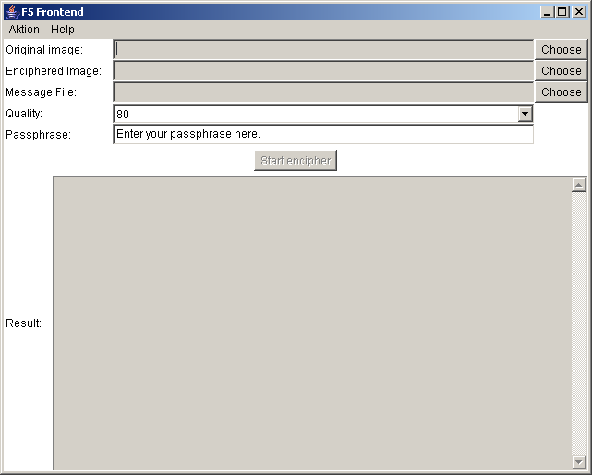
В меню Aktion выбирается действие: Encipher(Вложение), Decipher(Извлечение) сообщения. В поле Original Image вводится адрес покрывающего сообщения, в поле Enciphered Image – адрес и имя будущего стегоизображения, Message file – адрес сообщения, Quality – степень сжатия JPEG стегосообщения, Passphrase – пароль.
Поля используемые для извлечения – это Enciphered Image, Message file и Passphrase.

Замечание Если объем сообщения превышает возможности вложения , то лишняя часть сообщения обрезается и не вкладывается в изображение.

Принцип анализа
Атака, предложенная Джессикой Фридрих, заключается в сравнении низкочастотной гистограммы стегоизображения с эталонной, за которую принимается гистограмма изображения, полученного путем декомпрессии исходного изображения, удалении 4х столбцов и строк пикселей сверху и слева и последующей рекомпрессии с той же таблицей квантования, что и у исходного сообщения.
Числом изменений Джессика считает разницу между пиками гистограмм. А длина сообщения вычисляется по некоторой формуле, зависящей от ряда параметров, в частности числа изменений и оценочной емкости покрывающего сообщения.

